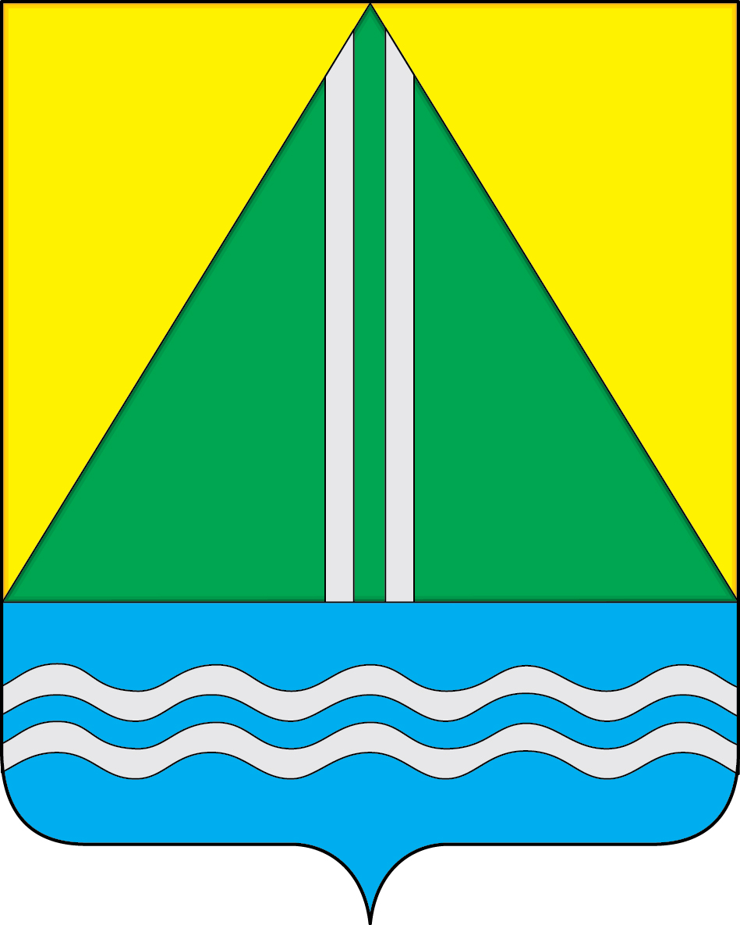
проект
АДМИНИСТРАЦИЯ НАЗЫВАЕВСКОГО МУНИЦИПАЛЬНОГО РАЙОНА
РАСПОРЯЖЕНИЕ

от __.__.2024 №
г. Называевск

О выявлении правообладателя ранее учтенного объекта недвижимости, расположенного по адресу: Омская область, Называевский район,
с. Путь Социализма, ул. Банная, д. 2
В соответствии со статьей 69.1 Федерального закона от 13.07.2015 № 218-ФЗ «О государственной регистрации недвижимости, Федеральным законом от 30.12.2020 № 518-ФЗ «О внесении изменений в отдельные законодательные акты Российской Федерации» учитывая, что в отношении земельного участка с кадастровым номером 55:15:020101:213, общей площадью 700 кв.м., расположенного по адресу: Омская область, Называевский район, с. Путь Социализма, ул. Банная, д. 2, в качестве правообладателя, владеющего данным земельным участком на праве собственности, выявлен Страздин Олег Владимирович, ХХ.ХХ.ХХХХг.р., место рождения: ОМСКАЯ ОБЛ. НАЗЫВАЕВСКИЙ Р-Н С. СТАНКЕВИЧИ, паспорт гражданина РФ серия ХХХХ № ХХХХХХ выдан ОТДЕЛОМ ВНУТРЕННИХ ДЕЛ НАЗЫВАЕВСКОГО РАЙОНА ОМСКОЙ ОБЛАСТИ ХХХХ-ХХ-ХХ, код подразделения ХХХ-ХХХ, СНИЛС ХХХ-ХХХ-ХХХ ХХ, проживающий (зарегистрирован по месту жительства) по адресу: Омская область, Называевский район, с. Путь Социализма, ул. Банная, д. 2.
Право собственности Страздина Олега Владимировича на вышеуказанный земельный участок подтверждается свидетельством на право собственности на землю от 20.05.1992 № 194, выданным Главой администрации Называевского района (копия прилагается);
1.Отделу муниципального имущества и закупок Управления строительства и ЖКК НМР в срок не более пяти рабочих дней с даты принятия настоящего распоряжения направить в орган регистрации прав заявление о внесении в Единый государственный реестр недвижимости сведений о правообладателе земельного участка с кадастровым номером 55:15:020101:213.
2.Контроль за исполнением настоящего распоряжения возложить на Первого заместителя Главы муниципального района, начальника Управления строительства и ЖКК НМР А.С. Крысального.

Глава
муниципального района С.А. Доценко

